## 课题1　燃烧和灭火

【学习目标】

1．认识燃烧条件和灭火原理。

2．初步学会灭火器的选择和使用。

3．知道引起爆炸的原因，了解易燃物和易爆物的安全知识。

【重点难点】

1．燃烧的条件和灭火的原理。

2．常用灭火方法和使用范围。

学习内容一　燃烧的条件

【学习指导】

阅读课本第128－129页的有关内容，完成下列填空。

1．燃烧是指可燃物与氧气发生的一种发光、放热的剧烈的氧化反应。

2．下图是探究物质燃烧条件的3个对比实验：

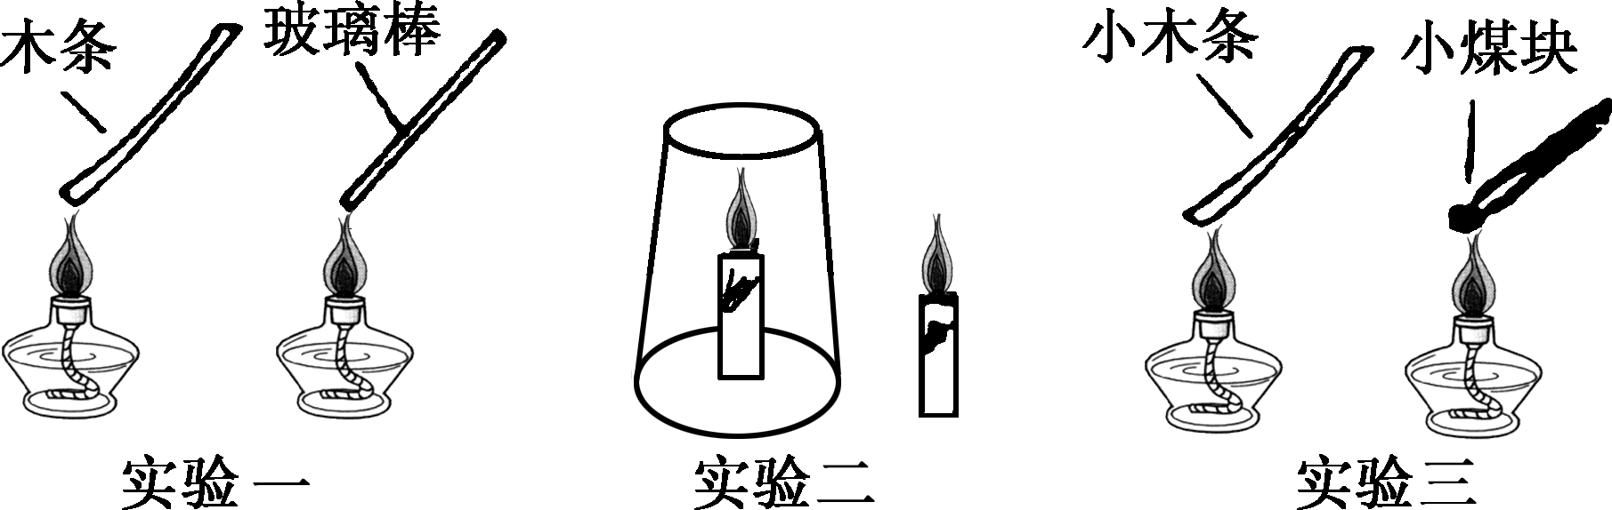

根据各实验得到相应的燃烧条件有：实验一：可燃物；实验二：空气或氧气；实验三：温度达到可燃物的着火点。燃烧的三个条件缺一不可。

3．老师演示实验7－1，同学们认真观察现象，并把现象填写在下列表格中：

|  |  |
| --- | --- |
| 图7－5Ⅰ中的现象 | 薄铜片上的白磷燃烧而红磷不燃烧，热水中的白磷不燃烧 |
| 图7－5Ⅱ中的现象 | 热水中的白磷在通入氧气后燃烧 |

【名师归纳】

燃烧需要三个条件：①可燃物；②氧气(或空气)；③达到燃烧所需的最低温度(也叫着火点)。

【反馈练习】

1．下列关于燃烧的叙述正确的是(**B**)

A．凡是有发光放热现象的变化一定是燃烧

B．燃烧过程中一定有发光放热现象

C．燃烧后的生成物一定是气体

D．燃烧时一定要有氧气参加

2．点燃的火柴竖直向上，火柴梗不易继续燃烧，其原因是(**C**)

A．火柴梗着火点高

B．火柴梗接触氧气少

C．火柴梗温度不易达到着火点

D．火柴梗潮湿

3．在古代，人类就掌握了钻木取火的方法。钻木头之所以能取火是由于：摩擦生热，使温度达到木头的着火点，从而使木头燃烧起来。

4．下列因素与可燃物燃烧的剧烈程度无关的是(**B**)

A．可燃物本身是不是易燃物

B．大气层中二氧化碳的含量

C．周围氧气的浓度

D．可燃物与空气的接触面积

学习内容二　灭火的原理和方法

【学习指导】

阅读课本第129－131页的有关内容，完成下列填空。

1．灭火的原理：燃烧需要同时满足三个条件，所以我们只要破坏其中的一个条件，就能达到灭火的目的。

2．灭火的方法有移走可燃物、隔绝空气或氧气、降温至着火点以下。

3．学生分组做第130页的演示实验，观察现象并分析原因：

|  |  |  |
| --- | --- | --- |
| 现 |  |  |
| 象 | 蜡烛 |  |
| 熄灭 | 蜡烛继 |  |
| 续燃烧 | 蜡烛熄灭 |  |
| 分 |  |  |
| 析 | 隔绝了空 |  |
| 气或氧气 | 满足燃烧的条件 | 碳酸钠与盐酸反应生成了CO2，CO2不能燃烧，也不支持燃烧 |

4.泡沫灭火器的反应原理(用化学方程式表示)：Na2CO3＋2HCl===2NaCl＋H2O＋CO2↑。

|  |  |
| --- | --- |
| 灭火器 | 适用范围 |
| 泡沫灭火器 | 扑灭木材、棉布等燃烧引起的失火 |
| 干粉灭火器 | 扑灭油、气等燃烧引起的失火 |
| 二氧化碳 |  |
| 灭火器 | 扑灭图书、贵重设备、精密仪器等物的失火 |

【名师归纳】

灭火时降温，使温度降到物质着火点以下，不能说降低着火点，因为着火点是物质固有的属性，一般不会随外界条件的改变而改变。另外，不管灭火还是燃烧都要对照燃烧的三个条件去考虑。

【反馈练习】

1．判断下列事故处理方法正确的是(**A**)

A．炒菜时油锅着火，立即盖上锅盖

B．家用电器着火时，立即用水浇灭

C．高层住房着火时，立即打开所有门窗

D．发现煤气泄漏时，立即打开排风扇电源开关

2．要将桌上燃着的酒精扑灭，宜采取的措施是(**D**)

A．用水泼灭　　　　　B．投入冰块冷却降温

C．用扇子扇灭 D．用湿抹布或沙子盖灭

3．夜间发现液化石油气泄漏时，应采取的紧急措施是(**C**)

A．向室内喷水，溶解液化石油气，防止其燃烧

B．开灯，仔细检查泄漏源

C．打开所有门窗通风，关闭气源阀门

D．打电话报警，并请维修人员前来维修

4．图书档案室或存放精密仪器的工作室失火，应使用的灭火器为(**C**)

A．泡沫灭火器 B．干粉灭火器

C．二氧化碳灭火器 D．水

5．下列自救措施中，不合理的是(**D**)

A．遇到意外情况，可用掌握的知识进行有效的处理，同时拨打电话求救

B．室内起火，不要急于打开门窗

C．烟雾较浓时，应用湿毛巾捂住鼻子，并尽量贴近地面逃离

D．在山林中遇火灾时，向顺风方向奔跑，脱离火灾区

学习内容二　易燃物和易爆物的安全知识

【学习指导】

阅读课本第132－133页的有关内容，完成下列填空。

1．爆炸：可燃物在有限的空间内急剧地燃烧，就会在短时间内聚积大量的热，使气体的体积迅速膨胀而引起爆炸。

2．学生分组做7－2的演示实验，填写实验现象和结论。

3．可燃物与氧气的接触面积越大，燃烧就越剧烈。在油库、面粉加工厂、纺织厂和煤矿的矿井内，都标有严禁烟火字样。在这些地方要注意经常通风。

4．同学们比赛记忆第133页图7－13所示的图标。

【讨论交流】

1．为什么单独一支蜡烛在金属罐外或罐内燃烧不会发生爆炸，当鼓入大量空气时却爆炸？

2．油库、面粉加工厂、纺织厂和煤矿的矿井内，都标有“严禁烟火”字样或图标的原因是什么？

【温馨点拨】

1．罐内含有大量空气，鼓气是使塑料瓶中的面粉充满金属罐，这时罐内就是空气和面粉的混合物，遇到蜡烛燃烧产生的火焰就剧烈燃烧，放出大量热，使气体体积迅速膨胀而引起爆炸。

2．因为这些地方的空气中常混有可燃性的气体或粉尘，它们接触到明火，就有发生爆炸的危险。

【名师归纳】

氧化反应包括剧烈氧化和缓慢氧化。共同点：都放热。燃烧的类型：在不封闭的空间内平静燃烧；在有限空间内急速燃烧发生爆炸。爆炸不一定是化学变化。

【反馈练习】

1．日常生活中有①酒精；②味精；③液化石油气；④食糖；⑤汽油；⑥柴油。其中属于易燃易爆物的是(**C**)

A．①②③ B．④⑤⑥

C．①③⑤⑥ D．②④⑤

2．下列各组气体混合后点燃，不会发生爆炸的是(**D**)

A．一氧化碳和空气 B．氢气和氧气

C．天然气和空气 D．氖气和氧气

3．盛装酒精的试剂瓶标签上印有的警示标志是(**C**)

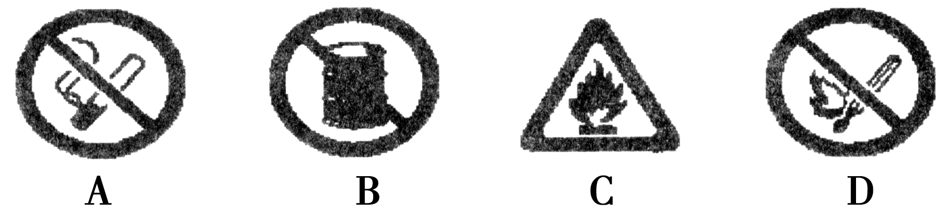

4．下列说法不正确的是(**D**)

A．燃烧都会产生热量

B．在有易燃易爆物的工作场所，严禁穿化纤类服装

C．煤井中必须通风，严禁烟火

D．可燃物温度达到着火点即可燃烧

5．下列说法正确的是(**A**)

A．可燃物燃烧的条件是可燃物要与氧气接触并且温度要达到着火点

B．爆炸一定是化学变化

C．自燃一定是发光发热的氧化反应

D．发热发光的变化一定是化学变化